IZVEDENI PRIMERI DEJAVNOSTI, V OKVIRU PROJEKTA NA-MA POTI

SKUPINA SOVICE
Otroci iz skupine Sovice so spoznavali značilnosti metuljev, polonic in pajkov. Razdeljeni so bili v tri skupine, kjer je vsaka skupina v knjigi iskala informacije o določenih živalih. Vsaka skupina si je izbrala en primerek živali, ki ga je tudi natančno narisala na list papirja. Na koncu je posamezna skupina poročala, kaj je opazila, odkrila v knjigi ter predstavila narisan primerek živali.

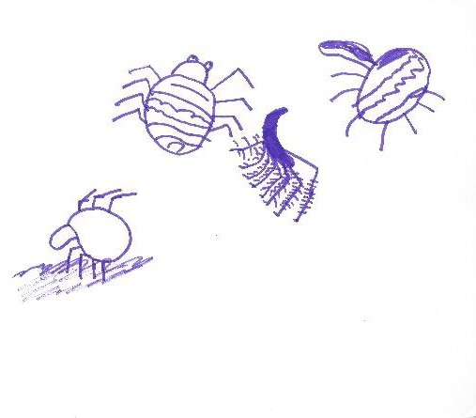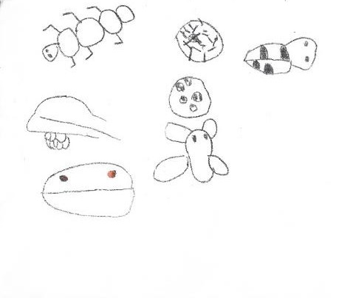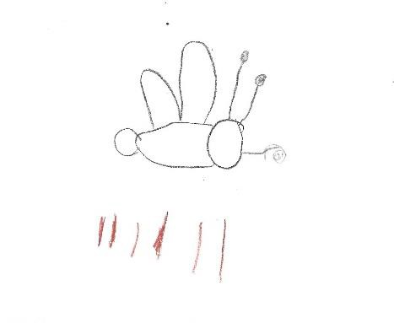

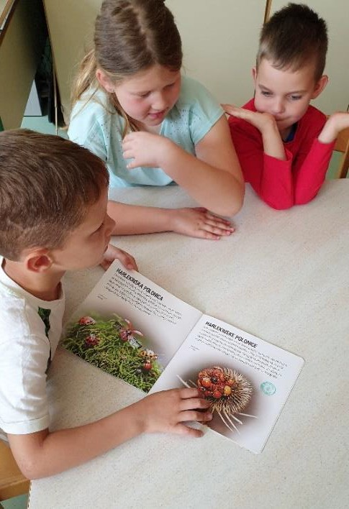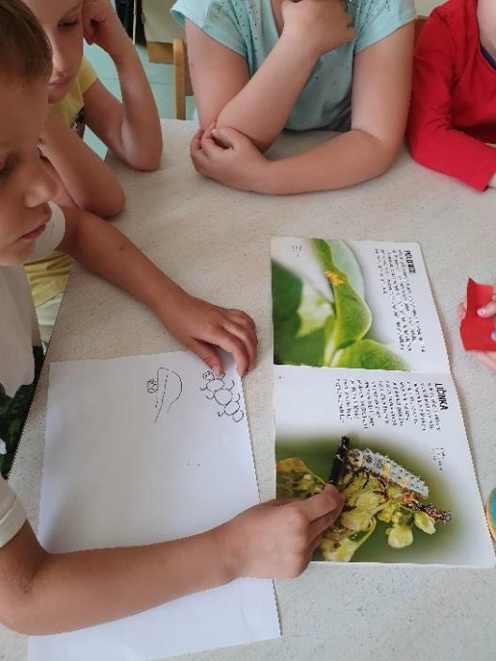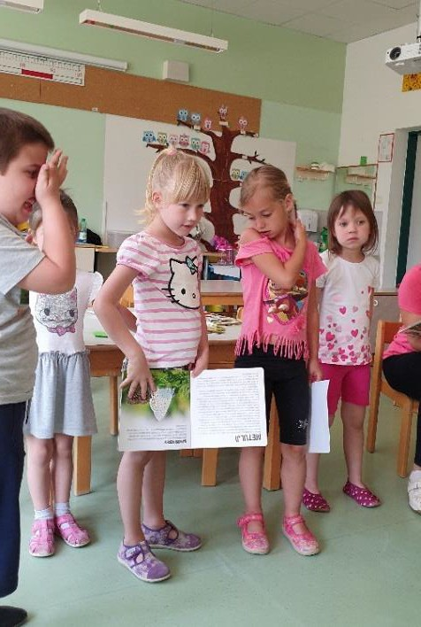

SKUPINA MIŠKE
Otroci iz skupine Miške so spoznavali življenje na travniku. Na travniku so si pripevali pesem o Gosenici in ob slikah poimenovali posamezno travniško žival. V nadaljevanju so s prozornimi lončki iskali travniške živali. S pomočjo vzgojiteljice so položili najdeno žival v lonček, jo opazovali s pomočjo lupe ter posnemali gibanje najdene živali.

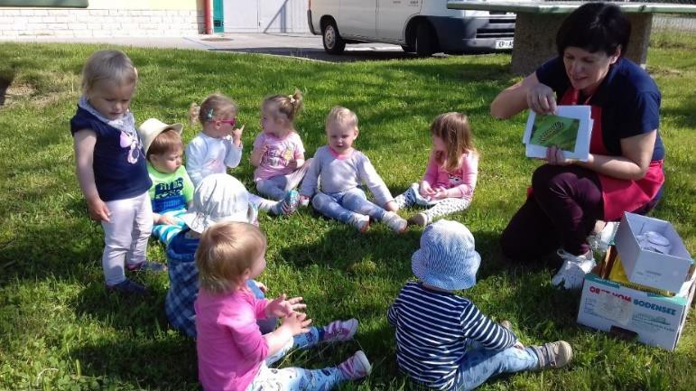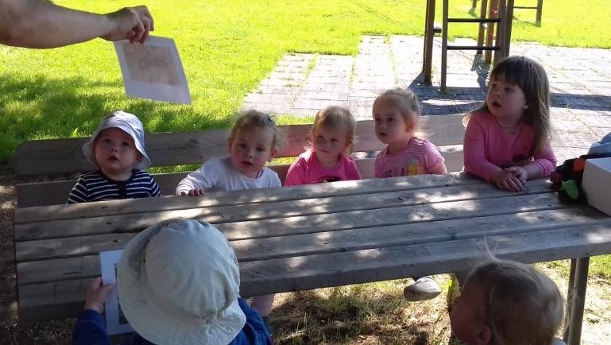

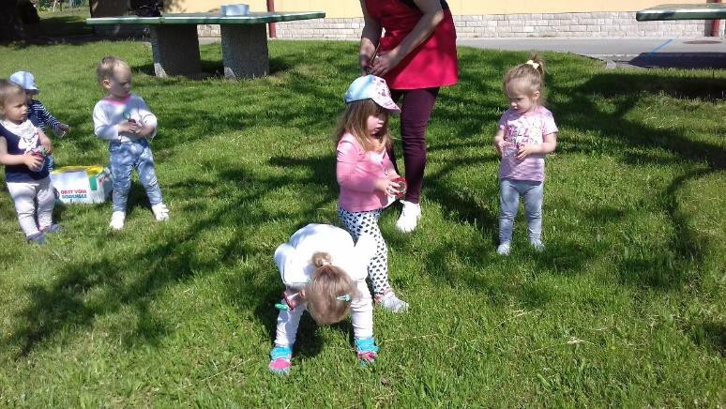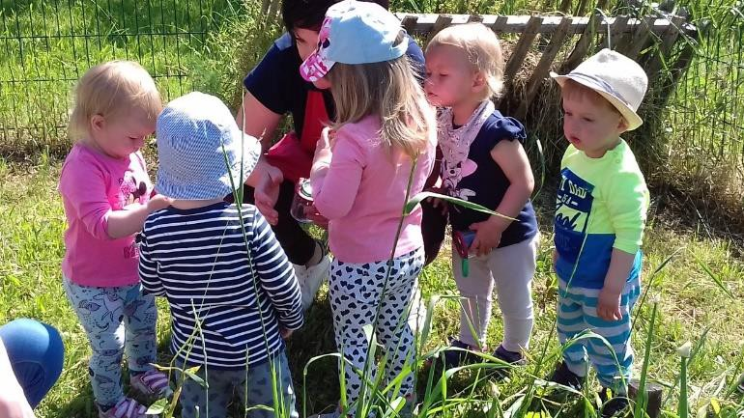

Vir slik: Suzana Bržan

SKUPINA KROKODILČKI

Otroci iz skupine Krokodilčki so razvrščali predmete v prikaz na tleh. Otroci so se najprej rokovali z različnimi predmeti iz plastike, kovine in lesa ter poskušali povedati iz kakšnega materiala je posamezen predmet. V nadaljevanju si je vsak otrok izbral en predmet in ga nesel na ustrezno mesto v prikaz.

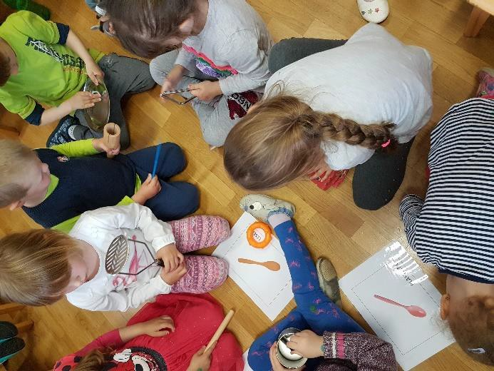

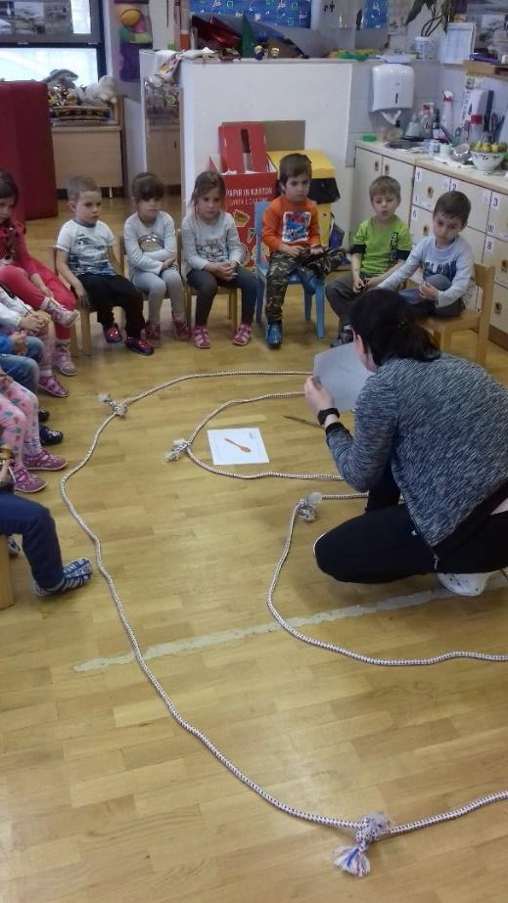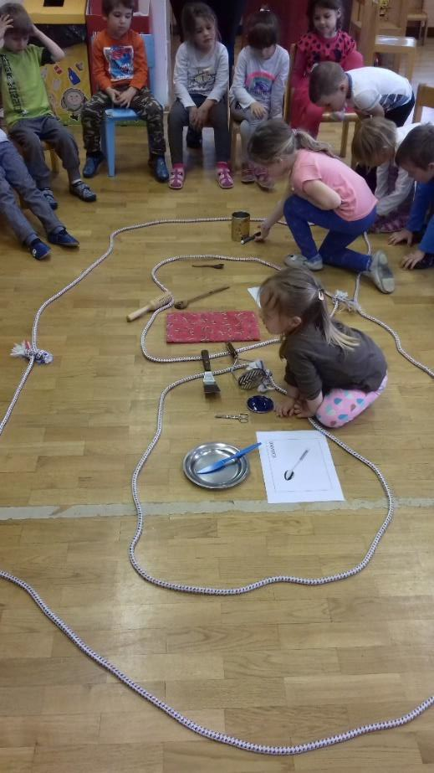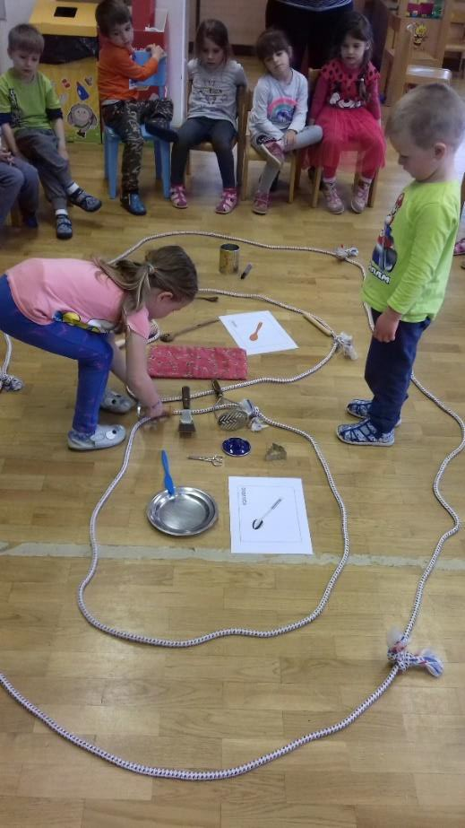

Otroci iz skupine Krokodilčki so spoznali hišnega ljubljenčka. K njim na obisk je prišel Miško, ki živi v kletki. Ker se je Miško skrival v svoji hišici v kletki, otroci najprej niso vedeli, za katero žival gre, zato so bili zelo potrpežljivi in tihi. Ko se je Miško pokazal, pa so ugotovili, da gre za belega ruskega hrčka. V naslednjih dneh so otroci spoznali, s čim se Miško prehranjuje, kdaj spi, kakšno je njegovo telo itd. Otroci so hrčka pobožali, nekateri pa so ga tudi držali v rokah.

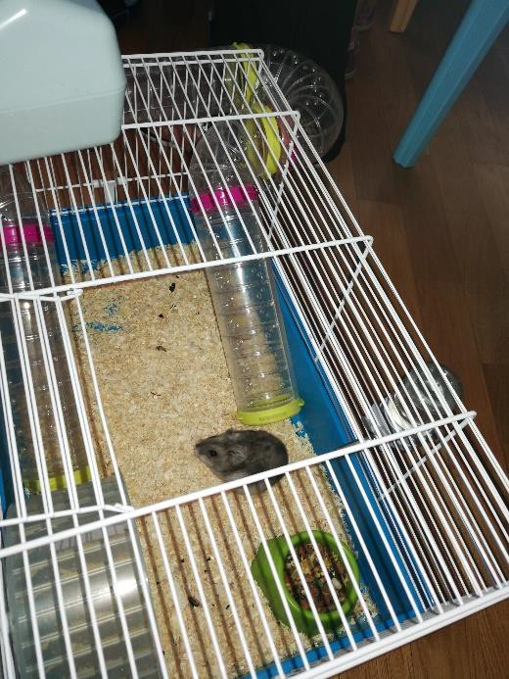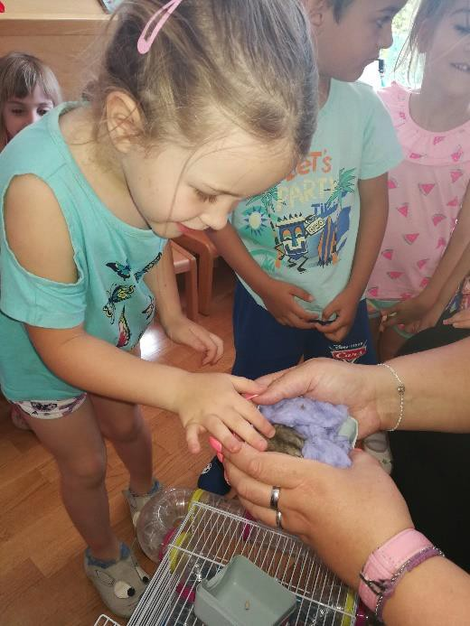

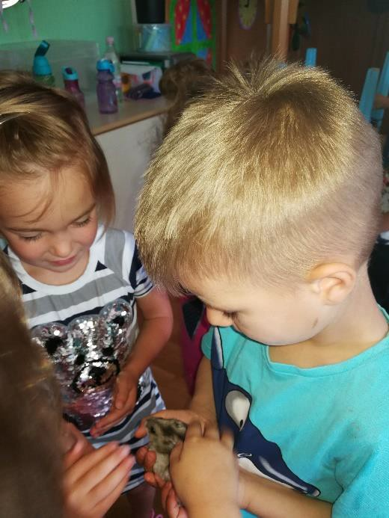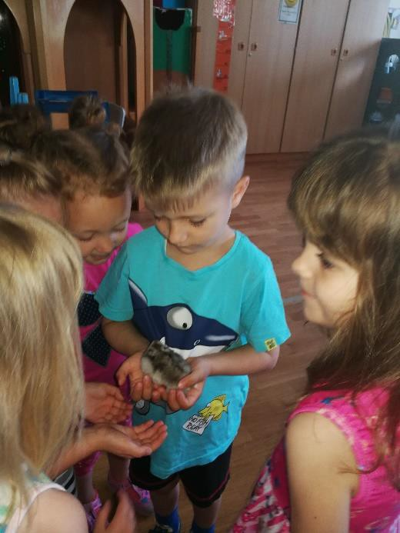

Vir slik: Nataša Živkovič in Sandra Glavina

